

2021.01.07

责任编辑：孙文娟
电 话：86-18513790712
传 真：86-010-85725399
编辑邮箱：sunwj@chinaccm.com
地址：北京市朝阳区高碑店东区B8-1



目 录
一、 国际原油市场回顾 3
1.1. 国际原油收盘价涨跌情况（单位：美元/桶） 3
1.2.2020年国际原油价格走势图 4
1.3原油价格后期分析 5
二、 石蜡市场价格 7
2.1中石油所属企业 7
2.2中石化所属企业 9
三、走势分析 10
3.1石蜡价格走势图 10
石蜡价格走势图（56#半） 11
石蜡价格走势图（58#半） 11
石蜡价格走势图（58#全） 12
3.2 石蜡后市分析 12
中石化炼厂： 13
中石油炼厂： 13
四、液蜡 13
4.1液蜡价格表 14
4.2液蜡价格走势图 14
五、进出口数据 14
5.1石蜡，不论是否着色(按重量计含油量小于0.75%) 14

- 国际原油市场回顾
  - 国际原油收盘价涨跌情况（单位：美元/桶）
日期 | 纽交所 | 伦交所 | 影响因素
2020/12/31 | 48.52 | 51.8 | 原油期货价格上涨。此前数据显示EIA原油库存超市场预期大幅减少606.5万桶,油价受此提振收盘上涨。临近元旦节，市场仍保持积极态度，利好因素令市场油价保持上涨。
2021/1/1 | 休市 | 休市 | 因适逢元旦节假期，国际原油市场于今日全天休市。
2021/1/4 | 47.62 | 51.09 | 石油输出国组织及其盟友(OPEC+)未能就产量政策达成协议，并宣称将在周二继续开会。OPEC+的大多数成员赞成维持现有的产量限制水平，但俄罗斯与哈萨克斯坦希望从2月份开始将每日原油产量提高50万桶。
2021/1/5 | 49.93 | 53.6 | 原油期货价格上涨。石油输出国组织及其盟友(OPEC+)周二达成减产协议，沙特主动扩大减产额度，令油价得到支撑。
2021/1/6 | 50.63 | 54.3 | 原油期货价格上涨。美国原油库存连续第四周下降、沙特阿拉伯主动决定从下个月开始减产100万桶/日，令油价得到支撑。美国WTI原油自去年2月以来首次收在50美元上方。

1.2.2020年国际原油价格走势图

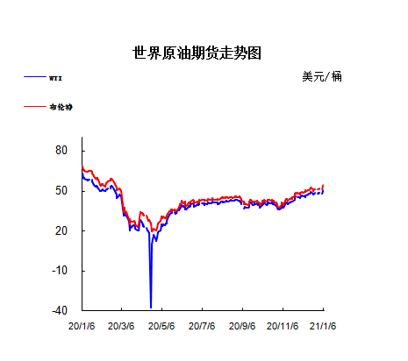

1.3原油价格后期分析
本周美国WTI原油原油价格在47.62-50.63美元/桶。布伦特原油价格在51.09-54.3美元/桶震荡。周内国际油价窄幅震荡。周三(1月6日)，EIA数据显示上周美国原油库存下降，且此前交易日沙特阿拉伯意外宣布将在2、3月份自愿大幅减产，助力WTI原油涨穿50美金。截至发稿，美国WTI原油2月期货收涨70美分，涨幅1.40%，报50.63美元/桶，其盘中一度触及50.94美元/桶的高位;布伦特原油3月期货同样收涨70美分，涨幅1.30%，报54.30美元/桶。基本面利好因素：1.香港时间周三晚23:30，美国能源信息署(EIA)公布的数据显示，截至1月1日当周，EIA原油库存减少801万桶至4.855亿桶，减少1.6%，预期减少270万桶，前值减少606.5万桶。2.沙特阿拉伯意外宣布将在2、3月份自愿大幅减产，其他欧佩克+成员国则保持产量稳定或小幅增产。沙特能源大臣表示，将在未来两个月自愿减产100万桶/日。这个减产力度将远远抵消俄罗斯和哈萨克斯坦在2、3月份每月合计增产7.5万桶/日的影响。沙特的减产承诺令全球市场原油供应量将低于交易员预期，纽约原油价格飙升至10个月高位。沙特之举反映出其担心欧洲疫情卷土重来对全球石油需求可能造成的冲击，同时也凸显沙特决心避免与俄罗斯打新的价格战。3.历经9个多月的谈判，欧盟与英国在12月24日终于宣布达成“脱欧”贸易协议。据BBC报道，英国政府已在当地时间12月31日23点退出了欧盟贸易规则。双方达成的贸易协议避免了许多公司担心的进口关税。但是，在旅游、移民、商业、海外生活和工作以及打击犯罪和安全方面的规定仍将有重大变化。据报道，为了降低延期风险，英国将在截至2021年7月的6个月内逐步检查从欧洲大陆进入英国的货物。但英国方面的部分新海关程序将从23点起立即生效，如酒精、烟草、化学品和管制药物的进口。欧盟成员国将从23点起对英国出口实行全面的海关申报和其他管制。基本面利空因素：1.当地时间1月6日下午，由于华盛顿的示威游行转向暴力倾向，并威胁国会活动，华盛顿市长鲍泽(Bowser)下令从当天晚上6时开始实施宵禁，直到周四(7日)早上6时。宵禁要求，除了市长同意及必要工作者外，任何人不得外出。目前总统特朗普未进行任何评论。据消息人士透露，美国国会警察要求包括联邦当局在内的更多执法部门提供协助，以应对越发无法控制的抗议人群。据消息人士称，国会大厦外有几个可疑装置。另一个执法部门的消息来源说，华盛顿特区大都会警察局已经派出更多部门的警力来协助国会警察。据驻守在国会大楼的记者说，由于大楼的圆形大厅有催泪瓦斯，议员们被要求从座位下取出防毒面具，并撤离到衣帽间。这名记者表示大家都吓坏了，纷纷戴上防毒面具躲到衣帽间避难，目前密室里大约有100人。2.英国首相约翰逊宣布从周一晚间到2月中旬在英格兰全境实施封锁，以防止新冠病例激增使国家医疗系统不堪重负。约翰逊在电视讲话中表示，从周二起所有小学、中学和大学将关闭，只有弱势儿童和从事关键岗位的工作人员的子女除外。约翰逊说，人们只有在特定情况下才可以离开家，所有非必需的零售商店，酒店和个人护理服务机构必须继续关闭。新的限制措施将很快成为法律，人们需从周一晚上开始遵守。3.当地时间1月4日，据美国当地媒体报道，纽约州州长科莫宣布，纽约州确诊了首例变异新冠病毒病例。此前，科罗拉多州、加州、佛州都已确诊了相关病例。专家指出，这种变异新冠病毒可能已在美国多地传播。科莫在与记者举行的电话会议上说，该病例是在萨拉托加县一名此前没有旅行史的60岁男子身上确诊的。这名男子在一家珠宝店工作，另外三人也被检测出新冠病毒阳性，说明这是社区感染病例。科莫说，如果其他州也能纽约州一样不断地测试，他们或许也会检测出变种新冠病毒病例。库莫说，他还补充说，官员们还没有在纽约市南部地区发现任何带有这种菌株的病例。
预测下周WTI油价将触及46-51美元/桶，布油在之后几个月触及50-55美元/桶。
- 石蜡市场价格

2.1中石油所属企业
单位：元/吨
企业性质 | 生产厂家 | 产品名称 | 型号 | 价格说明 | 规格 | 2020/12/31 | 2021/1/7 | 周涨跌
中石油 | 兰州石化 | 石蜡 | 52# | 半精炼 | 板 | 0 | 0 | 0
中石油 | 兰州石化 | 石蜡 | 54# | 半精炼 | 板 | 5320 | 5320 | 0
中石油 | 兰州石化 | 石蜡 | 56# | 半精炼 | 板 | 5370 | 5370 | 0
中石油 | 兰州石化 | 石蜡 | 58# | 半精炼 | 板 | 5440 | 5440 | 0
中石油 | 大庆炼化 | 石蜡 | 58# | 全精炼 | 板 | 5730 | 5730 | 0
中石油 | 大庆炼化 | 石蜡 | 58# | 全精炼 | 颗粒 | 5730 | 5730 | 0
中石油 | 大庆炼化 | 石蜡 | 58# | 半精炼 | 板 | 5490 | 5490 | 0
中石油 | 大庆炼化 | 石蜡 | 58# | 半精炼 | 颗粒 | 5490 | 5490 | 0
中石油 | 大庆石化 | 石蜡 | 58# | 半精炼 | 板 | 5490 | 5490 | 0
中石油 | 大庆石化 | 石蜡 | 58# | 粗炼 | 板 | 5140 | 5140 | 0
中石油 | 大庆石化 | 石蜡 | 60# | 半精炼 | 板 | 0 | 0 | 0
中石油 | 大庆石化 | 石蜡 | 60# | 粗炼 | 板 | 0 | 0 | 0
中石油 | 大连石化 | 石蜡 | 54# | 全精炼 | 板 | 0 | 0 | 0
中石油 | 大连石化 | 石蜡 | 54# | 半精炼 | 板 | 5770 | 5770 | 0
中石油 | 大连石化 | 石蜡 | 56# | 全精炼 | 板 | 5850 | 5850 | 0
中石油 | 大连石化 | 石蜡 | 56# | 半精炼 | 板 | 5770 | 5770 | 0
中石油 | 大连石化 | 石蜡 | 58# | 全精炼 | 板 | 6050 | 6050 | 0
中石油 | 大连石化 | 石蜡 | 58# | 半精炼 | 板 | 5950 | 5950 | 0
中石油 | 大连石化 | 石蜡 | 60# | 全精炼 | 板 | 6100 | 6100 | 0
中石油 | 大连石化 | 石蜡 | 60# | 半精炼 | 板 | 6000 | 6000 | 0
中石油 | 大连石化 | 石蜡 | 62# | 全精炼 | 板 | 6300 | 6300 | 0
中石油 | 大连石化 | 石蜡 | 62# | 半精炼 | 板 | 6220 | 6220 | 0
中石油 | 大连石化 | 石蜡 | 64# | 全精炼 | 板 | 6520 | 6520 | 0
中石油 | 大连石化 | 石蜡 | 64# | 半精炼 | 板 | 6420 | 6420 | 0
中石油 | 抚顺石化 | 石蜡 | 54# | 全精炼 | 板 | 5550 | 5550 | 0
中石油 | 抚顺石化 | 石蜡 | 56# | 全精炼 | 板 | 5550 | 5550 | 0
中石油 | 抚顺石化 | 石蜡 | 58# | 全精炼 | 板 | 5850 | 5850 | 0
中石油 | 抚顺石化 | 石蜡 | 60# | 全精炼 | 板 | 5900 | 5900 | 0
中石油 | 抚顺石化 | 石蜡 | 62# | 全精炼 | 板 | 0 | 0 | 0
中石油 | 抚顺石化 | 石蜡 | 64# | 全精炼 | 板 | 6070 | 6070 | 0

2.2中石化所属企业
单位：元/吨
企业性质 | 生产厂家 | 产品名称 | 型号 | 价格说明 | 规格 | 2020/12/31 | 2021/1/7 | 周涨跌
中石化 | 南阳石蜡厂 | 石蜡 | 52# | 半精炼 | 颗粒 | 6060 | 6060 | 0
中石化 | 南阳石蜡厂 | 石蜡 | 54# | 半精炼 | 颗粒 | 0 | 0 | 0
中石化 | 南阳石蜡厂 | 石蜡 | 56# | 半精炼 | 颗粒 | 6090 | 6090 | 0
中石化 | 泰州石化 | 石蜡 | 56# | 半精炼 | 板 | 5250 | 5250 | 0
中石化 | 济南炼厂 | 石蜡 | 62# | 半精炼 | 板 | 0 | 0 | 0
中石化 | 济南炼厂 | 石蜡 | 64# | 半精炼 | 板 | 0 | 0 | 0
中石化 | 茂名石化 | 石蜡 | 56# | 全精炼 | 板 | 6100 | 6100 | 0
中石化 | 茂名石化 | 石蜡 | 56# | 半精炼 | 板 | 6000 | 6000 | 0
中石化 | 茂名石化 | 石蜡 | 58# | 全精炼 | 板 | 6250 | 6250 | 0
中石化 | 茂名石化 | 石蜡 | 58# | 半精炼 | 板 | 6100 | 6100 | 0
中石化 | 荆门石化 | 石蜡 | 52# | 全精炼 | 板 | 5550 | 5550 | 0
中石化 | 荆门石化 | 石蜡 | 52# | 半精炼 | 板 | 5500 | 5500 | 0
中石化 | 荆门石化 | 石蜡 | 54# | 全精炼 | 板 | 5700 | 5700 | 0
中石化 | 荆门石化 | 石蜡 | 54# | 半精炼 | 板 | 5650 | 5650 | 0
中石化 | 荆门石化 | 石蜡 | 56# | 全精炼 | 板 | 5750 | 5750 | 0
中石化 | 荆门石化 | 石蜡 | 56# | 半精炼 | 板 | 5700 | 5700 | 0
中石化 | 荆门石化 | 石蜡 | 58# | 全精炼 | 板 | 0 | 0 | 0
中石化 | 荆门石化 | 石蜡 | 58# | 半精炼 | 板 | 5850 | 5850 | 0
中石化 | 荆门石化 | 石蜡 | 60# | 全精炼 | 板 | 0 | 0 | 0
中石化 | 荆门石化 | 石蜡 | 60# | 半精炼 | 板 | 0 | 0 | 0
中石化 | 荆门石化 | 石蜡 | 62# | 半精炼 | 板 | 0 | 0 | 0
中石化 | 高桥石化 | 石蜡 | 52# | 半精炼 | 板 | 5470 | 5470 | 0
中石化 | 高桥石化 | 石蜡 | 54# | 全精炼 | 板 | 5620 | 5620 | 0
中石化 | 高桥石化 | 石蜡 | 54# | 半精炼 | 板 | 5570 | 5570 | 0
中石化 | 高桥石化 | 石蜡 | 56# | 全精炼 | 板 | 0 | 0 | 0
中石化 | 高桥石化 | 石蜡 | 56# | 半精炼 | 板 | 5670 | 5670 | 0
中石化 | 高桥石化 | 石蜡 | 58# | 全精炼 | 板 | 0 | 0 | 0
中石化 | 高桥石化 | 石蜡 | 58# | 半精炼 | 板 | 5770 | 5770 | 0
中石化 | 高桥石化 | 石蜡 | 60# | 全精炼 | 板 | 5920 | 5920 | 0
中石化 | 高桥石化 | 石蜡 | 60# | 半精炼 | 板 | 5770 | 5770 | 0
中石化 | 高桥石化 | 石蜡 | 62# | 全精炼 | 板 | 0 | 0 | 0
中石化 | 高桥石化 | 石蜡 | 62# | 半精炼 | 板 | 5820 | 5820 | 0
中石化 | 高桥石化 | 石蜡 | 64# | 半精炼 | 板 | 5870 | 5870 | 0

走势分析

3.1石蜡价格走势图

石蜡价格走势图（56#半）
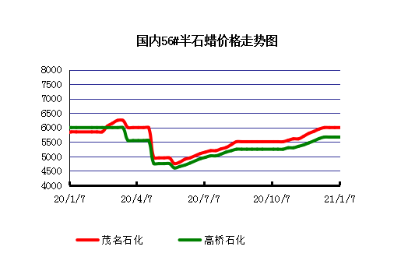

石蜡价格走势图（58#半）
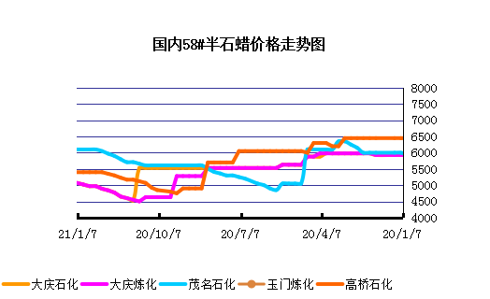

石蜡价格走势图（58#全）
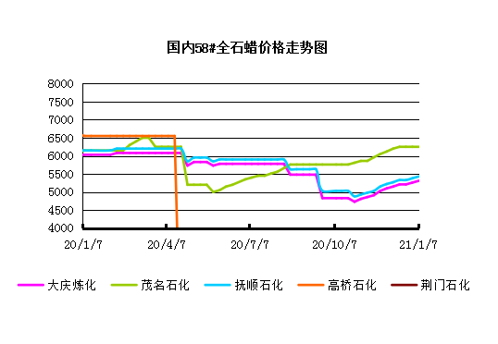

3.2 石蜡后市分析
本周国内石蜡市场整体行情延续前期稳定态势，下游多以消化前期库存为主，多以按需采购为主，下游及贸易商的采买积极性有所下滑，主营炼厂的限量销售的政策致使市场整体投机心理依旧犹存，目前主营炼厂库存依然保持相对偏低，市场整体供应紧缺的态势或将继续保持，预计近期内市场整体多持平稳运行为主。
中石化炼厂：
荆门石化石蜡价稳稳定，目前主产52#半、54#半,58#粗，日产150吨左右，目前库存800吨左右。11月产量3600吨。装置正常。 茂名石化价格稳定，主产58#半/56全，正常时日产100吨左右，11月产量1500吨左右。装置正常运行。上海高桥石蜡价格稳定，主产60#半，日产300吨左右，库存1000吨左右，11月份产量约1.19万吨左右。

中石油炼厂：
兰州石化石蜡价格稳定，主产58#半，日产100吨左右，11月份产量1500吨。实盘商谈。装置目前正常运行。大庆石化石蜡价格稳定，产56#半、58半/粗，64#半。炼厂库存大概在2000吨左右。日产量600吨左右，11月产量1.2万吨左右。 大连石化石蜡价格稳定，日产500吨左右，库存1500左右。实盘商谈。装置正常。11月产量1.85万吨左右。 抚顺石化石蜡价格稳定，产56/58/64全蜡板，纸箱比袋装每吨高30元，日产1500吨左右，11月产量4.3万吨左右。炼厂库存6000吨左右。

四、液蜡

4.1液蜡价格
单位：元/吨
企业性质 | 生产厂家 | 产品名称 | 型号 | 价格说明 | 规格 | 2020/12/31 | 2021/1/7 | 周涨跌
中石化 | 扬州石化 | 液蜡 |  | 原料油 | 液体 | 3700 | 3700 | 0
中石化 | 清江石化 | 液蜡 |  | 原料油 | 液体 | 0 | 0 | 0
中石化 | 金陵烷基苯厂 | 液蜡 | 300# | 重质 | 液体 | 5600 | 5600 | 0
中石油 | 抚顺石化 | 液蜡 | 300# | 重质 | 液体 | 5000 | 5100 | 100
中石油 | 沈阳蜡化厂 | 液蜡 | 300# | 重质 | 液体 | 5800 | 5800 | 0
中石油 | 锦西石化 | 液蜡 | 300# | 重质 | 液体 | 4400 | 4400 | 0
地方炼厂 | 辽宁华锦通达化工 | 液蜡 |  | 重质 | 液体 | 0 | 0 | 0

4.2液蜡价格走势图

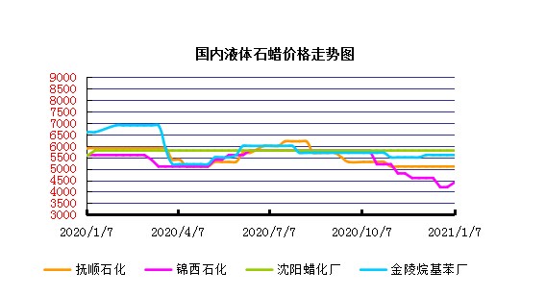

五、进出口数据

5.1石蜡，不论是否着色(按重量计含油量小于0.75%)
2020年11月份石蜡进出口统计数据 单位，吨，美元
产销国 | 进口数量 | 进口美元 | 出口数量 | 出口美元
阿尔及利亚 | 0 | 0 | 21 | 17430
阿根廷 | 0 | 0 | 1281 | 1015837
安哥拉 | 0 | 0 | 2 | 1614
澳大利亚 | 0 | 0 | 205.18 | 184921
巴基斯坦 | 0 | 0 | 104 | 90705
巴西 | 0 | 0 | 5356.72 | 4489387
波兰 | 0 | 0 | 2105 | 1612841
丹麦 | 0 | 0 | 0 | 0
德国 | 10.511 | 35092 | 111 | 115267
多哥 | 0 | 0 | 0 | 0
多米尼加共和国 | 0 | 0 | 474 | 406640
厄瓜多尔 | 0 | 0 | 415.194 | 342342
法国 | 0 | 0 | 0 | 0
菲律宾 | 0 | 0 | 1755 | 1519171
斐济 | 0 | 0 | 0 | 0
哥伦比亚 | 0 | 0 | 997.972 | 758562
哥斯达黎加 | 0 | 0 | 328.2 | 278010
韩国 | 0 | 0 | 1189.975 | 991954
荷兰 | 2.121 | 10447 | 1846.094 | 1098285
洪都拉斯 | 0 | 0 | 75.368 | 65705
几内亚 | 0 | 0 | 0 | 0
加拿大 | 36.912 | 95604 | 117.99 | 109435
加纳 | 0 | 0 | 0 | 0
科特迪瓦共和国 | 0 | 0 | 123.5 | 97695
肯尼亚 | 0 | 0 | 777.664 | 631042
立陶宛 | 0 | 0 | 42 | 32508
马耳他 | 0 | 0 | 0 | 0
马拉维 | 0 | 0 | 0 | 0
马来西亚 | 3070.35 | 4283997 | 394.5 | 329243
毛里求斯 | 0 | 0 | 21 | 17220
美国 | 88.367 | 265185 | 4434.601 | 2921304
孟加拉国 | 0 | 0 | 63 | 58960
秘鲁 | 0 | 0 | 1136.276 | 912290
缅甸 | 0 | 0 | 1763 | 1515929
墨西哥 | 0 | 0 | 11127.934 | 9289660
南非 | 4.11 | 50842 | 317 | 243999
尼加拉瓜 | 0 | 0 | 0 | 0
葡萄牙 | 0 | 0 | 231 | 187236
日本 | 177.994 | 580562 | 93.02 | 94427
萨尔瓦多 | 0 | 0 | 101.973 | 75387
斯里兰卡 | 0 | 0 | 120.5 | 102808
中国台湾 | 19.872 | 53869 | 186.676 | 141160
泰国 | 9 | 37282 | 1214.958 | 996937
土耳其 | 0 | 0 | 179.2 | 148671
危地马拉 | 0 | 0 | 2533.424 | 2020100
乌拉圭 | 0 | 0 | 84 | 55960
西班牙 | 0 | 0 | 498.1 | 411181
中国香港 | 0 | 0 | 1812 | 1268400
新加坡 | 4 | 10975 | 0 | 0
新西兰 | 0 | 0 | 64 | 46528
伊朗 | 0 | 0 | 0 | 0
以色列 | 0 | 0 | 197 | 159620
意大利 | 0.75 | 3245 | 1618.8 | 1210979
印度 | 15.86 | 69187 | 2089 | 1795567
印度尼西亚 | 0 | 0 | 496.8 | 410562
英国 | 0 | 0 | 39 | 31920
越南 | 0 | 0 | 5442.68 | 4507588
智利 | 0 | 0 | 1193 | 1007275
中华人民共和国 | 0.02 | 109 | 0 | 0
2020 | 3439.867 | 5496396 | 54781.299 | 43820262

5.2液体石蜡和重质液体石蜡
2018年9月份液体石蜡进出口统计数据 单位，千克，美元
产销国 | 进口数量 | 进口美元 | 出口数量 | 出口美元
比利时 | 8684 | 19,403 | 0 | 0
德国 | 18916 | 53,069 | 0 | 0
法国 | 902 | 4,132 | 0 | 0
韩国 | 3547563 | 3,095,754 | 0 | 0
荷兰 | 175 | 897 | 0 | 0
加拿大 | 36043 | 167,402 | 0 | 0
卡塔尔 | 5075261 | 4,042,719 | 0 | 0
马来西亚 | 1431056 | 1,197,356 | 0 | 0
毛里求斯 | 0 | 0 | 13600 | 16,320
美国 | 1197709 | 937,284 | 0 | 0
孟加拉国 | 0 | 0 | 67320 | 47,713
南非 | 574301 | 424,641 | 0 | 0
日本 | 2976215 | 2,655,849 | 20 | 46
瑞典 | 925 | 131,657 | 0 | 0
台湾省 | 5054124 | 4,574,937 | 0 | 0
西班牙 | 841892 | 631,876 | 0 | 0
印度 | 90 | 172 | 0 | 0
5.3 微晶石蜡
2018年9月份微晶石蜡进出口统计数据 单位，千克，美元
产销国 | 进口数量 | 进口美元 | 出口数量 | 出口美元
巴西 | 2000 | 8,490 | 0 | 0
德国 | 256760 | 506,101 | 0 | 0
韩国 | 222885 | 283,345 | 0 | 0
荷兰 | 32548 | 83,098 | 0 | 0
加拿大 | 36288 | 150,595 | 0 | 0
美国 | 8291 | 23,253 | 0 | 0
日本 | 48716 | 135,122 | 0 | 0
台湾省 | 4138 | 26,180 | 0 | 0
泰国 | 54976 | 43,213 | 0 | 0
西班牙 | 169230 | 397,668 | 0 | 0
新加坡 | 18000 | 42,860 | 0 | 0
印度尼西亚 | 52500 | 45,655 | 0 | 0
2017 | 906332 | 1,745,580 | 0 | 0

更多精彩敬请关注：中华商务网

